Отчетный доклад
о состоянии и перспективах развития
системы образования Кежемского района
2021-2022
Л.Н. Перетягина,
и.о. руководителя МКУ
«Управление образования Кежемского района»

Основными целями отчета являются:
-обеспечение информационной открытости и прозрачности функционирования муниципальной системы образования;
-информирование потребителей образовательных услуг о результатах деятельности и приоритетных направлениях развития подведомственных образовательных организаций.
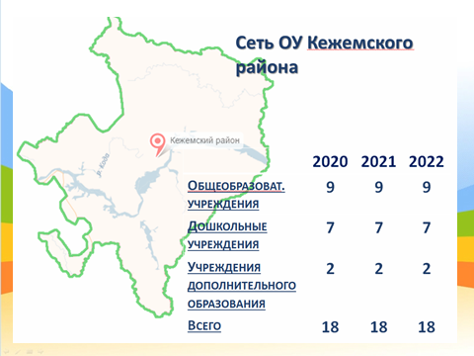
На начало 2022/2023 учебного года система образования Кежемского района, как и в предыдущие годы, представлена 18 муниципальными образовательными организациями.
Что касается количества обучающихся, то за 5 лет, к сожалению, наблюдается тенденция снижения количества первоклассников, особенно неуклонно падает эта цифра за последние 3 года. В новом же учебном году в школы района приняли 249 первоклассников (242 в прошлом).
Общее количество обучающихся в общеобразовательных учреждениях на начало 2022-2023 учебного года – 2391 чел. (2337), большее количество выпускников 9 классов принимают решение о продолжении обучения в школе и получении среднего общего образования, количество десятиклассников – 119 человек (88).
В целях комплексного подхода к вопросам функционирования и развития системы образования в течение учебного года была организована работа по реализации муниципальной программы «Развитие образования Кежемского района», выполнению соглашений по предоставлению субсидий из бюджетов РФ и Красноярского края муниципальному образованию и договоров о социально-экономическом сотрудничестве:
- на создание (обновление) материально-технической базы для реализации основных и дополнительных общеобразовательных программ естественно-научной и технологической направленностей в двух общеобразовательных организациях, расположенных в сельской местности (на приведение помещений, в которых будут расположены ЦО «Точка роста» в соответствие требованиям дизайн-проекта);
на создание (обновление) материально-технической базы для реализации основных и дополнительных общеобразовательных программ естественно-научной и технологической направленностей в общеобразовательных организациях, расположенных в сельской местности и малых городах в 2020-2022 годах (на приобретение оборудования для ЦО «Точка роста»);
- на проведение работ в общеобразовательных организациях с целью устранения предписаний надзорных органов к зданиям общеобразовательных организаций и на обеспечение антитеррористической защищенности объектов образования;
- на проведение мероприятий, направленных на обеспечение безопасного участия детей в дорожном движении.
Организация деятельности по выполнению обязательств в 2021-2022 учебном году способствовала решению задач, принятых на августовском совещании педагогических работников Кежемского района, направленных на реализацию мероприятий национального проекта «Образование», а именно:
- современное инфраструктурное обеспечение образовательного процесса;
- обновление содержания образования;
- обеспечение роста профессионального мастерства педагогических и управленческих кадров;
- создание эффективных механизмов управления качеством образования;
- создание условий воспитательной среды, способствующей развитию талантов и способностей каждого ребенка, индивидуализации образования, формирования гражданско-патриотического мировоззрения.
Развитие инфраструктуры образовательных учреждений
Финансирование отрасли осуществлялось в рамках муниципальной программы «Развитие образования Кежемского района», утвержденной Постановлением администрации Кежемского района от 15.10.2013 № 583-п.
Целью муниципальной программы является обеспечение доступного и качественного образования, соответствующего потребностям граждан и перспективным задачам развития экономики Кежемского района.
Ресурсное обеспечение программы в 2022 году составило 913806,619 рублей. В том числе:
-федеральный бюджет – 3 589,1 руб.;
-краевой бюджет – 5 259,2 руб.;
-районный бюджет – 17 587,6 руб.;
- внебюджетные средства – 3 115,4 руб.
Наибольший удельный вес расходов отрасли «образование» (98,8%) в виде субвенций и субсидий приходится на подпрограмму «Развитие дошкольного, общего и дополнительного образования», в рамках которой выплачивается заработная плата работникам образовательных организаций. Средняя заработная плата по отрасли «Образование» за 9 месяцев 2022 года составляет 52796,06 руб., в том числе:
учителя общеобразовательных школ: - 59105,30 руб.;
педагоги дошкольных образовательных учреждений:- 44489,50 руб.;
педагоги дополнительного образования:- 54793,40 руб.
С целью создания необходимых (базовых) условий для реализации основных образовательных программ в соответствии с требованиями федеральных государственных образовательных стандартов начального и основного общего образования осуществляется оснащение образовательных учреждений района учебным оборудованием и учебниками.
Для всех обучающихся общеобразовательных учреждений района с первого по одиннадцатый класс приобретены учебники на сумму 363605.85 рублей. За первое полугодие 2022 года приобретено учебного оборудования и учебной мебели на общую сумму 1745168.15 рублей.
На мероприятия, направленные на оздоровление, отдых и занятость детей в 2022 году выделено: краевой бюджет 5575534,87 рублей, местный бюджет – 2547379,91 рублей.
В течение года были реализованы мероприятия по обеспечению пожарной безопасности и антитеррористической защищенности объектов образования; по выполнению санитарно-эпидемиологических требований; по восстановлению эксплуатационной надёжности конструктивных элементов и инженерного оборудования зданий образовательных учреждений; по устранению предписаний надзорных органов (Роспотребнадзора, Ростехнадзора, прокуратуры, а также нарушений, указанных в актах Пожнадзора и отдела МВД).
По отношению к прошлому году снизились объёмы финансирования ремонтных работ за счёт привлечения средств регионального бюджета.
Однако при поддержке администрации района, Кежемского районного Совета депутатов продолжает эффективно решаться проблема по совершенствованию и обновлению устаревшей инфраструктуры образовательных организаций, а именно по наращиванию объемов финансовых вложений на эти цели.
В 2022 году образовательные учреждения получили около 30 млн. рублей из бюджетов разных уровней, включая средства федерального бюджета на устройство Центров образования «Точка роста» в двух школах в рамках нацпроекта «Образование», и спонсорскую помощь от предприятий района.
С начала 2022 года было устранено 11 Предписаний надзорных органов на общую сумму 4 339,81 тыс. рублей. Произведена замена оконных блоков на ПВХ в Кодинской СОШ № 4 и Имбинской школе; установлены дополнительные камеры видеонаблюдения в Заледеевской школе. Необходимая сумма для устранения всех замечаний составляет более 25 млн. рублей.
В моменте продолжают оставаться серьёзные и затратные мероприятия по приведению в соответствие нормативным актам систем вентиляции в образовательных учреждениях, эксплуатационное состояние пищеблоков в Кодинских общеобразовательных школах № 3 и № 4, замена изношенных оконных блоков на ПВХ, замена системы водоснабжения в Кодинской СОШ № 3.
За отчётный период был проведен ряд серьезных ремонтных мероприятий в школах и детских садах Кежемского района: произведена замена регистров отопления в Кодинской СОШ № 2; выполнен ремонт системы теплоснабжения на 2 и 3 этажах Кодинской СОШ № 3; заменено вентиляционное оборудование в пищеблоках Кодинской СОШ № 4 и в Имбинском детском саду «Лесная сказка»; произведена замена аварийных регистров и выполнен ремонт санитарной комнаты гр. Росинка в детском саду «Берёзка»; произведена замена трубопровода горячего водоснабжения в подвале детского сада «Солнышко».
За счёт привлечения внебюджетных средств был отремонтирован теплый переход к бассейну в детском саду «Сибирячок». Помимо этого учреждение получило от спонсоров оборудование для консультативно-методического центра; в детском саду «Аленький цветочек» были смонтированы три прогулочных веранды. Заледеевский детский сад «Ромашка» получил обновлённый внешний вид за счёт утепления и обшивки стен здания сайдингом.
В течение летнего периода была проведена работа по подготовке к открытию в начале учебного 2022 года Центров образования естественно-научной направленности «Точка роста», созданных в соответствии с показателями по реализации НП «Образование» в двух школах района, сумма расходов – 3589, тыс. руб.100
В состав Центров образования вошли кабинеты химии, биологии и физики. Ремонт помещений, приобретение мебели, оформление логотипом произведены за счет средств краевого бюджета и частично местного на сумму 1980,000 тысяч руб.
С 1 по 12 августа муниципальной комиссией была проведена проверка готовности ОУ к новому учебному, акты приёмки каждого учреждения положительные. Выделенные на подготовку учреждений средства освоены в полном объеме.
Для устойчивого функционирования и развития системы образования района, а именно для восстановления эксплуатационной надёжности конструктивных элементов зданий образовательных учреждений, требуется немало усилий и финансов. Эффективность работы во многом зависит от межведомственного взаимодействия со всеми структурами органов власти, предприятиями и учреждениями, общественными организациями.
Одним из требований законодательства в части обеспечения доступности образования является подвоз школьников. Подвоз школьников был организован к 5 общеобразовательным учреждениям района: Заледеевская СОШ, Тагарская СОШ и школы города. В 2023 году в организации подвоза школьников необходимо произвести существенные изменения в соответствии с финансовым законодательством РФ, доработать по вопросу финансирования сопровождения.
Льготное питание среди учащихся 5-11 классов получали 207 учеников (в 2021-2022 уч. году – 336 учащихся), средства на одноразовое питание были выделены 142 обучающимся, из них:
малообеспеченным – на 127 детей,
многодетным – на 14 детей.
Двухразовым горячим питанием было обеспечено 175 учеников (это дети с ОВЗ – 160 чел. и дети, подвозимые в школы, всего 15 чел.).
24 ученика, находящихся на домашнем обучении и имеющих статус ребенка с ОВЗ и ребенок-инвалид, получали денежную компенсацию взамен горячего питания.
В течение 2021-2022 учебного года сотрудниками Роспотребнадзора, прокуратуры Кежемского района были организованы проверки условий организации питания и качества питания. Нарушения СанПиН разного характера были выявлены во всех школах, к началу нового учебного года многие из них устранены, устранение оставшихся – до ноября 2022 года.
В конце учебного года после очередных проверок Роспотребнадзором возникла проблема доставки продуктов питания в учреждения, находящиеся в сельских поселениях (кроме Тагары и Заледеево). Проблема обсуждается на уровне администрации района, Кежемского районного Совета депутатов, решение будет принято в сентябре.
Кроме созданного в школах родительского контроля, в 2022 году постановлением администрации района создана межведомственная комиссия.
Обеспечение образовательных учреждений кадрами
В образовательных учреждениях Кежемского района работают 456 педагогических работника.
Педагогический состав относительно стабильный, достаточно высокого уровня квалификации.
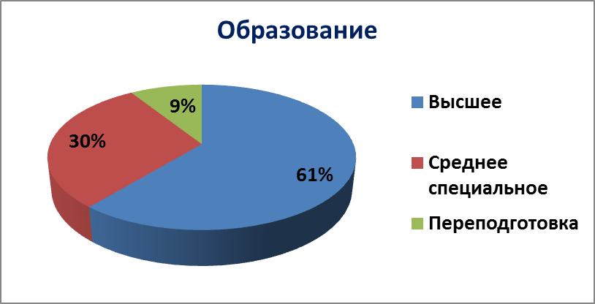
Статистические данные показывают, что значительную долю составляют педагоги в возрасте старше 50 лет со стажем работы более 30 лет (26%).
В прошедшем учебном году 52 педагога успешно прошли аттестацию: 33 педагогам присвоена первая квалификационная категория, 19 - высшая квалификационная категория.
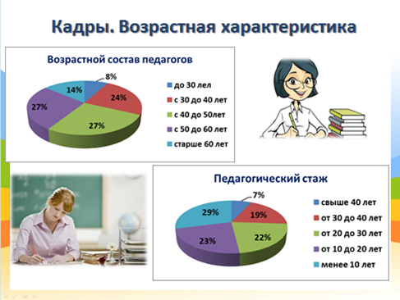
Кадровое обеспечение образовательных учреждений ежегодно остается до конца не решенным. В этом году насчитывается 16 вакансий.
Затруднения в работе в этом направлении прежде всего из-за отсутствия либо неудовлетворительного состояния предоставляемого жилья. Также нет возможности оказания материальной поддержки при прибытии молодых педагогов в наш район.
Второй год замещение вакантной должности руководителя муниципального образовательного учреждения проходит на конкурсной основе в соответствии с Положением, утвержденным постановлением Администрациии Кежемского района. В прошедшем учебном году конкурсную процедуру прошли: Коротаева Галина Викторовна и Кучерявых Галина Александровна.
Развитие педагогических компетенций
Формирование и совершенствование педагогических компетенций происходит при обучении на курсах ПК, при участии в работе педагогических сообществ, при участии в профессиональных конкурсах.
Хотелось бы поблагодарить руководство и педагогов учреждений за подготовку и участие в конкурсах «Учитель года» и «Воспитатель года», но также необходимо отметить нулевое участие в других конкурсах: конкурс методических разработок и сценариев уроков и мероприятий, конкурс программ летнего отдыха, конкурс программ по профилактике правонарушений. В конкурсе педагогов-психологов, дефектологов, ежегодно участвуют только воспитатели ДОУ.
Важнейшей задачей остается задача сохранения кадрового состава молодых педагогов в образовательных учреждениях нашего района.
В прошедшем учебном году план деятельности Ассоциации молодых педагогов был выполнен не полностью по причине пандемии, в 2022-2023 учебном году возобновится проведение молодежных профессиональных педагогических игр.
Указом Президента Российской Федерации Владимира Путина от 27 июня 2022года № 401 2023 год объявлен годом педагога и наставника.
Нам предстоит включиться в реализацию региональной целевой модели наставничества. Региональным центром в этом направлении определен Красноярский педагогический колледж №1 им. М. Горького.
Методические службы УО и школ включены в проекты по повышению качества образования. В решении этой задачи серьезным подспорьем является проект «500+».
В проект вовлечены три школы нашего района: Кодинская СОШ №4, Тагарская СОШ и Заледеевская СОШ. Кураторами школ по результатам участия в краевом конкурсном отборе назначены Базанова Татьяна Борисовна и Щеголева Ирина Викторовна, заместители директора Кодинской СОШ №3, которые отлично справились с возложенными на них обязанностями.
Еще один проект по повышению качества образования - методическая поддержка общеобразовательных организаций на региональном уровне по разработке школьной программы повышения качества образования с использованием конструктора школьных программ. В проект включены Имбинская СОШ и Яркинская НОШ, они получили доступ к «Конструктору школьных программ повышения качества образования», приняли участие в краевом семинаре «Проектно-программный подход как способ повышения качества образования в школе». На текущий момент программа повышения качества образования Имбинской СОШ разработана, получена положительная экспертная оценка, начат процесс её реализации. Яркинская НОШ завершит разработку программы повышения качества при сопровождении муниципальной команды.
Большое внимание в прошедшем учебном году уделялось вопросам формирования функциональной грамотности обучающихся.
Владение приемами формирования функциональной грамотности – главное требование при внедрении ФГОС нового поколения. В течение 2021-2022 учебного года обучение прошли 39 % учителей, 100% школ организовали работу по включению школьников в выполнение и создание заданий Электронного банка. Наибольшее количество заданий создано в Имбинской и Заледеевской школах.
В предстоящем учебном году перед методическими службами стоит задача выявления успешных практик формирования функциональной грамотности обучающихся: проведение открытых уроков и мастер-классов, заседаний методических объединений; изучение опыта работы муниципальных методических служб региона по становлению практики формирования функциональной грамотности обучающихся, разработка модели методического сопровождения педагога на уровне муниципалитета и образовательной организации.
С сентября 2022 года в школах вводятся обновленные Федеральные государственные образовательные стандарты. Для успешного внедрения образовательных стандартов нужны высококвалифицированные кадры, прошедшие специальную подготовку. Эта задача в основном решена, учителя обучились или продолжают обучение на курсах повышения квалификации по соответствующим программам.
По результатам мониторинга готовности образовательных организаций к введению обновленных ФГОС, который проводился Министерством образования Красноярского края, уровень готовности наших школ определен как средний.
Деятельность по развитию дошкольного образования
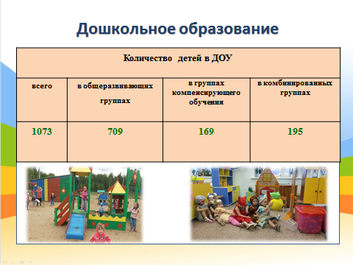
На конец 2021-2022 уч. года дошкольным образованием охвачено 1073 ребенка. Общее количество детей немного уменьшилось по сравнению с прошлым годом. Очередность на получение места в дошкольном учреждении имеется только в возрастной категории от 0 до 2 лет. Увеличилось количество детей в группах компенсирующей направленности.
В методической работе ДОУ необходимо отметить три момента:
- организована работа 3 районных открытых методических площадок (РОМП):
- организована работа разноплановых методических сообществ: творческие группы, рабочие группы, лаборатории, клубы, союзы, проблемные группы и творческие мастерские.
- активное участие в методических мероприятиях районного и межрайонного уровней, 30 педагогов обобщили и представили педагогический опыт на уровне района и края;
- педагогические работники дошкольных образовательных учреждений являются активными участниками конкурсов разного уровня.
В этом направлении необходмо отметить участие в VI Международном конкурсе Л.С. Выготского и конкурсах узких специалистов: в региональном конкурсе профессионального мастерства «Учитель-дефектолог года», «Педагог-психолог года».
Интересными методическими событиями в 2021-2022 учебном году стали фестиваль « Россия-Россиюшка» и методический день.
В фестивале приняли участие 25 педагогов. Были представлены практики по нравственному и патриотическому воспитанию, по вопросам формирования финансовой грамотности.
В течение методического дня «Музейная комната как средство решения образовательных задач» сотрудниками Имбинского детского сада были проведены открытые занятия и мастер-классы.
И еще одна замечательная форма повышения педагогического мастерства – работа межрайонного сообщества воспитателей ДОУ Кежемского и Богучанского районов.
И еще: сотрудниками дошкольных учреждений большое внимание уделяется развитию сотрудничества с родителями. Интересные формы работы применяются
в ДОУ «Аленький цветочек»: Онлайн консультации, Неформальные записки;
в ДОУ «Солнышко» - маршруты выходного дня; день открытых дверей семейный финансовый фестиваль;
в ДОУ «Березка» -«Любознайка» - домашние проекты с детьми, фестиваль сказки;
в ДОУ «Ромашка» - флешмобы,
в ДОУ «Сибирячок» - фестиваль дидактических игр.
Значимое событие прошедшего года - это участие педагогов ДОУ «Сибирячок» в региональном мониторинге качества дошкольного образования с положительным результатом.
Результаты обучения 2022:
условия и результаты образования по видам и уровням образования, основные достижения прошлого года и задачи развития на новый учебный год.
Главной целью деятельности ОУ является предоставление доступного качественного образования каждому ребенку, так как именно качество образования является основной имиджевой составляющей любой образовательной организации и формирует у социума спрос на получение образовательных услуг в конкретном образовательном учреждении.
В соответствии со ст.28 Закона об образовании в РФ образовательная организация обязана обеспечить соответствие качества подготовки обучающихся установленным требованиям.
Высокое качество образования это:
1) отличная материально-техническая база;
2) высококвалифицированные кадры;
3) результативный и эффективный учебно-воспитательный процесс;
4) многообразие дополнительных образовательных и других услуг;
5) успешность выпускников в жизни;
6) образование, в полной мере отвечающее запросам потребителей, удовлетворяющее их.
В традиционном подходе основным показателем качества будет уровень усвоения содержания образования, то есть наличие у учащихся знаний, сформированность умений и навыков. Именно этот показатель является определяющим при аттестации.
Среди городских школ в таких показателях как качество образования и успеваемость наблюдается стабильная ситуация, без значительных скачков. Самый высокий показатель качества образовательных результатов у МБОУ КСОШ №3.
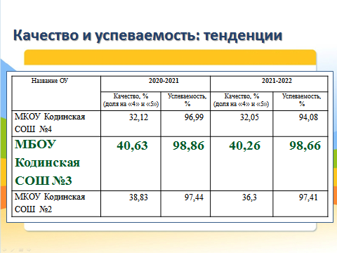
Среди сельских школ наиболее высокие показатели качества и успеваемости у школ с численностью менее 100 обучающихся: Имбинская, Ирбинская. В школах с численностью более 100 самый высокий процент качества у Тагарской СОШ.
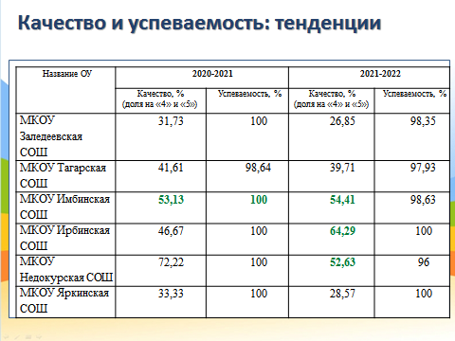
В целом ситуация за 2 года не изменилась. Качество находится в диапазоне 36-37%, успеваемость 96-98%. Нашей общей задачей является повышение данных показателей.
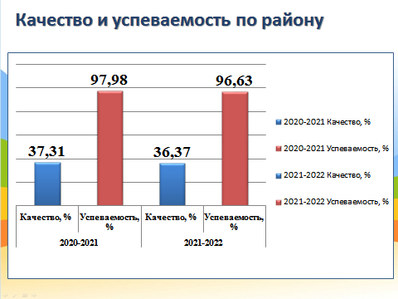
А с позиций личностно ориентированного подхода показатели качества будут совершенно иные: в центре окажется личностное развитие. В школах, где педагогический коллектив использует элементы личностно ориентированного образования, как бы «сидят на двух стульях» определяются и качество усвоения содержания образования и элементы личностного развития.
ФГОС
Приказами Министерства просвещения Российской Федерации от 31.05.2021 №286, 287 утверждены обновленные федеральные государственные образовательные стандарты начального и основного общего образования.
Прием на обучение в 1 классы по ФГОС 2009 г. прекращается с 1 сентября 2009 г.
В наступающем 2022-2023 учебном году в обязательном порядке на обучение по обновленным ФГОС переходят все 1 и 5 классы В МБОУ КСОШ №2 и КСОШ №4 принято решение обучать по новым стандартам все начальные классы. МБОУ КСОШ №4 в 2022-2023 учебном году переводят на обновленные ФГОС кроме 5 классов еще и 6, 7 классы.
Все педагоги, начинающие работать по новым стандартам ознакомлены с нормативными документами и приступили к разработке рабочих программ, изучено множество статей и рекомендаций. Есть большой перечень отличий ФГОС 2021 года и 2009 года. Но если выделить общие моменты, что нам дают обновленные ФГОС, то это:
- Актуальные ФГОС фокусируются на практических навыках детей: они должны понимать, как связаны предметы и как помогают в реальной жизни.
- Среди новшеств выделяются: вариативность, функциональная грамотность, единство воспитания и обучения и необязательность второго иностранного языка.
Функциональная грамотность
Одним из направлений выступает формирование в системе общего образования функциональной грамотности обучающихся.
Обновленные ФГОС закрепляют это понятие:
п.4 ФГОС ООО «Единство обязательных требований к результатам освоения программ основного общего образования реализуется во ФГОС на основе системно-деятельностного подхода, обеспечивающего системное и гармоничное развитие личности обучающегося, освоение им знаний, компетенций, необходимых как для жизни в современном обществе, так и для успешного обучения на следующем уровне образования, а также в течение жизни»
п. 35.2. ФГОС ООО «В целях обеспечения реализации программы основного общего образования в Организации для участников образовательных отношений должны создаваться условия, обеспечивающие возможность формирования функциональной грамотности обучающихся (способности решать учебные задачи и жизненные проблемные ситуации на основе сформированных предметных, метапредметных и универсальных способов деятельности), включающей овладение ключевыми компетенциями, составляющими основу дальнейшего успешного образования и ориентации в мире профессий.
Оценочные процедуры
В 2021-2022 учебном году были проведены различные оценочные процедуры регионального и федерального уровня, которые позволяют оценить соответствие уровня подготовки обучающихся требованиям ФГОС.
На региональном уровне проводились следующие работы:
- Стартовая диагностика в 1-х классах
- Итоговая диагностика в 1, 2, 3 классах
- Диагностические краевые работы в 4 и 6 классах по читательской грамотности
- Диагностическая краевая работа в 7 классах по математической грамотности
- Диагностическая краевая работа в 8 классах по естественнонаучной грамотности
Школы района приняли участие во всех вышеперечисленных процедурах.
На федеральном уровне запланированные всероссийские проверочные работы были проведены только в 4 и 11 классах.
Приказом Рособрнадзора от 28.03.2022 №467 внесены изменения в график проведения ВПР. ВПР в 5-9 классах перенесены и были проведены с 19 сентября по 24 октября 2022.
Объективность проведения оценочных процедур
Одним из принципов построения единой системы оценки качества образования является объективность образовательных результатов обучающихся, которая может быть достигнута в результате согласованных действий на всех уровнях управления образованием: федеральном, региональном, муниципальном, а также на уровне образовательной организации.
В соответствии с рекомендациями Рособрнадзора для повышения объективности оценки образовательных результатов необходимо организовывать комплексные мероприятия по трем направлениям:
- Обеспечение объективности образовательных результатов в рамках конкретной оценочной процедуры в образовательных организациях;
- Выявление школ с необъективными результатами и профилактическая работа с выявленными школами;
- Формирование у участников образовательных отношений позитивного отношения к объективной оценке образовательных результатов.
С целью обеспечения объективности при проведении оценочных процедур федерального, регионального уровня в обязательном порядке привлекаются независимые общественные наблюдатели. Для проверки работ создается муниципальная комиссия из учителей разных школ. Требования к работе комиссии: проверка одной работы двумя экспертами, учителя проверяют работы обучающихся не из школы, в которой работают.
При проведении ГИА аудитории и штабы всех ППЭ (7001,7003,7051) обеспечены видеонаблюдением (ОГЭ – офлайн, ЕГЭ – онлайн). Технические специалисты во время проведения процедуры обеспечивают бесперебойную работу систем видеонаблюдения.
Ежегодно ГИА обеспечивается общественными наблюдателями. На каждом экзамене присутствуют не менее двух общественных наблюдателей, назначаемые приказом министерства образования Красноярского края. На ГИА-11 периодически присутствуют представители региональных ОИВ.
При привлечении общественных наблюдателей во избежание конфликта интересов и с учетом требований, указанных в Рекомендациях по повышению объективности оценки образовательных результатов (письмо Федеральной службы по надзору в сфере образования и науки (Рособрнадзора) от 16 марта 2018 года № 05-71, в качестве наблюдателей привлекаются:
- родители, которые не являются родителями обучающихся класса, который принимает участие в оценочной процедуре
- учителя, не работающие в данном классе.
Выявление школ с необъективными результатами
При анализе КДР, ВПР по данным министерства образования Красноярского края за последние 3 года общеобразовательные учреждения района не попадали в список ОО с необъективными результатами.
С целью формирования у участников образовательных отношений позитивного отношения к объективной оценке образовательных результатов ежегодно проводится мероприятие, посвященное Всероссийской акции "Единый день сдачи ЕГЭ". Участниками процедуры проведения государственной итоговой аттестации в форме ЕГЭ родители выпускников и учеников старших классов городских школ, представители Управления образования Кежемского района, заместители главы Кежемского района.
Цель мероприятия: познакомить родителей с процедурой проведения государственной итоговой аттестации.
Мероприятия очень информативны. Родители, пройдя через эту процедуру сами, понимают, как настроить ребенка на экзамен, как помочь ему подготовиться, на что обратить внимание, что представляет из себя процедура.
КДР8
Краевая диагностическая работа по естественнонаучной грамотности в 8-ых классах проводится с 2018-2019 учебного года.
Назначение диагностической работы:
- оценить уровень естественнонаучной грамотности учеников 8 класса, обучающихся по программам основного общего образования;
- выявить группы учеников с разным уровнем естественнонаучной грамотности, с учетом этих уровней должно выстраиваться дальнейшее обучение;
- оценить состояние дел в региональной и муниципальной системе естественнонаучного образования, чтобы определить направления корректировки образовательного процесса.
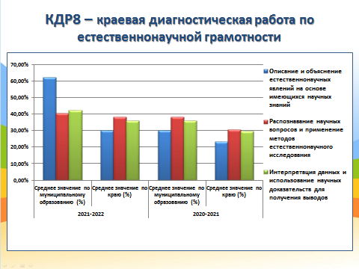
Проведя анализ выполнения КДР8 выяснилось, что лучше всего у обучающихся района по результатам 2021/2022 учебного года сформировано умение «Описание и объяснение естественнонаучных явлений на основе имеющихся научных знаний», на диаграмме выделено синим цветом. На муниципальном уровне результаты по данной группе умений выше краевых.
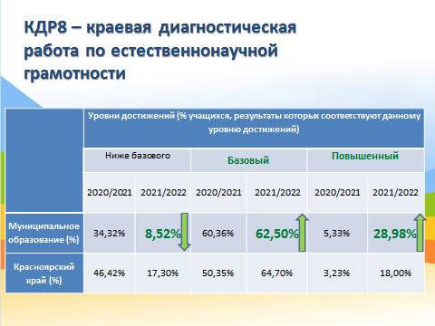
Среди городских школ самые высокие показатели по данной группе умений у МБОУ КСОШ №2 и МБОУ КСОШ №3. В МКОУ Тагарская СОШ высокий показатель среди сельских школ.
Два других умения «Распознавание научных вопросов и применение методов естественнонаучного исследования» и «Интерпретация данных и использование научных доказательств для получения выводов» проявились менее успешно, на их развитие необходимо обратить более пристальное внимание.
Сравнивая результаты выполнения за последние два года видна четкая положительная динамика успешности выполнения по всем 3 группам умений во всех школах района.
Среднее значение успешности выполнения по всем группам умений по результатам 2021/2022 учебного года по муниципальному образованию превышает среднее значение по Красноярскому краю.
Достигли базового уровня (включая повышенный уровень) 91,48% обучающихся, что превышает на 9% средний краевой показатель и значительно выше результатов 2020/21 учебного года.
Предположительные причины положительной динамики результатов КДР8:
- школы, используя накопленный опыт выполнения данной диагностической процедуры более тщательно подошли к подготовке обучающихся;
- проработка школами демоверсии КДР8, которая оказалась близкой по содержанию к реальным заданиям;
Это пожалуй основные причины, потому что такие показатели как качество и успеваемость в 8 классах за 2 года не объясняют положительной динамики, в связи с тем, что как раз по данным позициям присутствуют негативная тенденция.
ОГЭ
Хотелось бы в первую очередь отметить 9 классы, которые лучше всех, дружно всем классом справились с заданиями государственной итоговой аттестации и не получили ни одной «двойки»:
9 «В», МБОУ КСОШ №4 – классный руководитель Барыкина Ирина Ивановна
9 «А», МБОУ КСОШ №2 – классный руководитель Волошина Надежда Леонидовна
МКОУ Недокурская СОШ – классный руководитель Наумчук Елена Викторовна
МКОУ Ирбинская СОШ - классный руководитель Брюханова Оксана Геннадьевна.
Одну из самых важных ролей в школьной жизни детей играет классный руководитель, который является непосредственным организатором учебной деятельности. Современный классный руководитель – тонкий психолог и умелый педагог. Владея теоретическими познаниями и педагогической интуицией, он легко входит в контакт с учителями и учениками, умело организует совместную деятельность в школе и вне ее, обладает искусством прямо и косвенно управлять мыслями, чувствами и волей школьников.
Успехи учеников вышеперечисленных классных руководителей свидетельствуют о том, что именно такими специалистами вы и являетесь.
Спасибо учителям предметникам, которые подготовили учеников этих классов на высокий уровень.
Количество не сдавших ОГЭ в основной период - 43 выпускника 9 классов, 28 из которых не преодолели минимальный порог по математике.
9 выпускников не справились с экзаменами в резервный июльский период, пересдача в сентябре 2022.
Лучшие результаты на ГИА-9
Физика, Поздняков Владимир – МБОУ КСОШ№4 – 37 б /45 б, Голубева Ирина Николаевна
Обществознание, Сушко Владислава – МБОУ КСОШ№4 – 36 б /37 б, Земрах Евгений Алексеевич
География, Багреев Антон – МБОУ КСОШ№3 – 28 б /31 б, Верхотурова Наталья Владимировна, Брюханова Яна – МКОУ Ирбинская СОШ – 28 б /31 б, Убушаева Светлана Марковна
Информатика и ИКТ, Данько Валерия – МБОУ КСОШ№2 – 19 б /19 б, Замалдинов Ренат Наэльевич
По русскому языку также имеют высший результат 33 б/ 33 б
МБОУ КСОШ №3 Недозрелова Алина, Прокопенко Вероника, Марченко Кирилл, учитель Попова Елена Вадимовна
МБОУ КСОШ №2 Чупрова Вероника, учитель Ершова Татьяна Анатольевна
МБОУ КСОШ №4 Мартынюк Юлия, Лысенко Иван, учитель Шикина Юлия Владимировна
Аттестаты с отличием в МБОУ КСОШ №4 получили Румынина София. У Софии лучшие результаты ГИА-9 по 4 предметам:
- химия 38 баллов из 40 баллов, учитель Страдомская Нина Феликсовна;
- математика – 27 баллов из 31, учитель Барыкина Ирина Ивановна;
- биология – 41 балл из 45, учитель Веселкова Наталья Владимировна
- русский язык – 33 балла из 33, учитель Шикина Юлия Владимировна
Выпускницы Баус Светлана и Панова Елизавета набрали по русскому языку также 33 балла из 33, учитель Шикина Юлия Владимировна.
Аникин Вячеслав также получил аттестат с отличием по завершению основного общего образования.
Отличники МБОУ КСОШ №3:
Марач София – лучший результат по истории 35 баллов из 37 баллов, учитель Страдомская Нина Феликсовна
Чумак Валентина – лучшие результаты по 2 предметам:
- литература – 42 балл из 45, русский язык – 33 балла из 33, учитель Попова Елена Вадимовна.
Выпускницы МБОУ КСОШ №3, завершившие 9 класс с аттестатом с отличием Дронова Полина, Рожнова Ангелина, Рослова София также получили высокие результаты по химии и английскому языку на ГИА-9.
Выпускники МБОУ КСОШ №2, завершившие уровень основного общего образования на «отлично»: Гололобова Юлия и Подобашин Тимофей. У Юлии лучший результат по русскому языку 33 балла из 33, учитель Ершова Татьяна Анатольевна и один из высоких результатов по химии.
Тимонина Екатерина, выпускница МБОУ КСОШ №2 получила самый высокий результат по английскому языку – 65 баллов из 68, учитель Волошина Надежда Леонидовна.
Подготовка к проведению ЕГЭ
В рамках подготовки к ЕГЭ - 2022 были организованы мероприятия по подготовке кадров, обучение прошли 100% специалистов, проведены установка и апробирование работы техники, с этой целью проведен ставший уже традиционным ЕГЭ для родителей.
Был проведен районный пробный ЕГЭ по математике. Процедура проведения ЕГЭ-2022 была проведена в соответствии с рекомендациями Роспотребнадзора с эпидемиологическими требованиями. Выпускники 2022 года впервые проходили государственную итоговую аттестацию, так как в 2020 году из нестабильной эпидемиологической ситуации Covid-19 эти ученики не проходили государственную итоговую аттестацию за курс основного общего образования.
На федеральном уровне состоялась апробация экзамена по английскому языку, обществознанию и информатике с применением технологии доставки экзаменационных материалов на электронных носителях.
В остальном процедура проведения ЕГЭ осталась без изменений, были выполнены все требования законодательства.
Выпускниками школ района для сдачи в форме ЕГЭ были заявлены все предметы (за исключением иностранных языков, не изучаемых в школах).
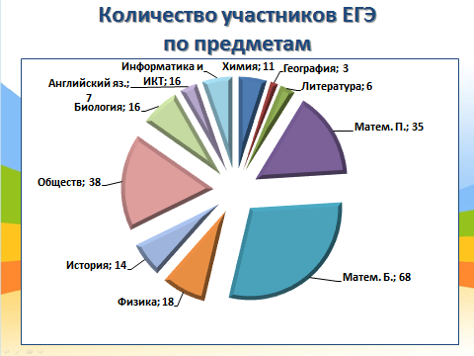
Количество обучающихся 11 классов, сдававших 3 и более предмета снизилось, составило 78 чел. (75%), предметы по выбору стали выбирать меньше. Наиболее выбираемыми предметами остаются обществознание - 37,5% математика профильная – 33,6%, физика – 17,3%, биология – 15,4%, история – 13,5%, информатика – 11,5%, химия – 10,6%, английский язык – 6,7%, литература – 5,8%, география – 2,9%.
Анализируя результаты ЕГЭ, мы оперировали двумя показателями: «доля участников с высоким уровнем подготовки» (получивших от 81до100 баллов ) и «доля участников, не набравших минимальный балл».
Самый высокий в районе балл по русскому языку – у Карнаухова Дмитрия, 11 класс. Кодинская СОШ №2, выпускник справился с заданиями на 94 балла, учитель Ершова Татьяна Анатольевна.
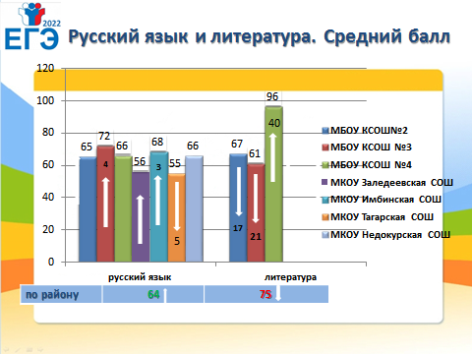
В 2022 году для получения аттестата вернулось обязательное требование сдавать математику базового уровня или математику профильного уровня и русский язык.
Математику профильного уровня сдавали 35 выпускников из трех городских школ (34 % от общего количества). Один участник не преодолел минимальный порог (выпускник Кодинской СОШ №2). Лучший балл по математике профильного уровня у нескольких учащихся района: Карнаухова Дмитрия (выпускник МБОУ КСОШ №2, учитель – Замалдинов Ренат Наэльевич), Бабичева Ивана, Верхотурова Дмитрия (выпускники МБОУ КСОШ №3, учитель Хорошавина Елена Михйловна), Пеннер Антона (выпускник МБОУ КСОШ №4, 11Б класс, учитель Богданова Анна Николаевна), их результат 78 баллов. (для сравнения: в прошлом году наивысший балл - 84).
Математику базового уровня сдавали 68 выпускников (66 % от общего количества). Все участники преодолели минимальный порог.
Двое выпускников набрали 21 балл из 21возможного, это Сафарова Анастасия и Рукосуева Юлия (выпускницы МБОУ КСОШ №3, учитель Хорошавина Елена Михайловна)
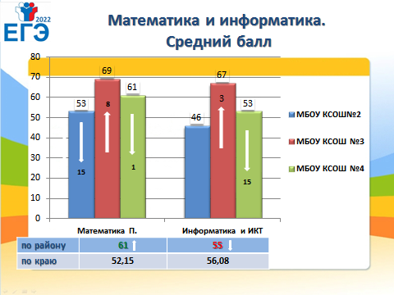
Лучший результат по обществознанию – 80 баллов - получила выпускница Кодинской СОШ №3 Суркова Елизавета (учитель Игнатьева Елена Николаевна). ( в прошлом году наивысший балл – 86)
Лучший балл по биологии – 89 у Карнаухова Дмитрия, выпускника Кодинской СОШ №2 (учитель Осипова Евгения Геннадьевна.) Это на 16 баллов больше, чем в предыдущем году.
По предмету история лучший результат - 87 баллов у ученицы МБОУ КСОШ №2 Мерлицы Аллы, это на 17 балл выше в сравнении с прошлым годом, учитель Овчарова Наталья Ивановна.
Лучший результат по химии – 84 баллов у Карнаухова Дмитрия (МБОУ КСОШ №2, учитель Муравьева Алена Николаевна), это на 4 балла выше в сравнении предыдущего года.
Лучший результат по английскому языку – 99 баллов у Ильиной Александры (МБОУ КСОШ №2, учитель Волошина Надежда Леонидовна).Это на 14 баллов больше в сравнении с прошлым годом.
Лучший результат по литературе - 96 баллов у выпускницы Штановой Анны (Кодинская СОШ №4, учитель Прощенко Елена Анатольевна).
Сравнительный анализ результатов ЕГЭ.
Слайд «Русский язык и литература. Средний балл»
По району средний балл по русскому языку остался почти прежним – 64, увеличился всего на 1 балл.
Средний балл повысился у выпускников Заледеевской СОШ, Имбинской СОШ и Кодинской СОШ №3. Средний балл понизился у выпускников из Тагарской СОШ.
Экзамен по английскому языку, включающий письменную и устную часть, в районе проводится уже пятый год год. Несмотря на сложность подготовки и проведения данного экзамена, все задействованные в нем специалисты профессионально исполнили свои обязанности. Один ученик не преодолел минимальный порог (Имбинская СОШ). Средний балл увеличивается второй год и составил- 65 баллов.
История. Двое выпускников не преодолели минимальный порог (выпускники КСОШ №2). На уровне района второй год средний балл уменьшается и составил- 48 баллов.
География. Предмет географии выбрали 3 выпускника городских школ. За последних три года этот предмет не выбирали сдавать. Средний балл – 62.
Обществознание. Средний балл по обществознанию уменьшился на 6 по сравнению с прошлым учебным годом и составил 48 баллов.
Обществознание в этом учебному году сдавало всего 39 выпускника (в прошлом году - 53 выпускника) из пяти школ района. Уменьшился средний балл в КСОШ №2, КСОШ№4, Имбинской и Тагарской СОШ. Есть и выпускники, не преодолевшие минимальный порог на экзамене по обществознанию, всего по району 4 человека (МКОУ КСОШ №2 и МКОУ «Имбинская СОШ»).
Математика П. По району средний балл по математике профильного уровня по сравнению с прошлым годом выше на 2 балла (61 баллов). Средний балл повысили МБОУ КСОШ №3, а понизили МБОУ КСОШ №2 и МБОУ КСОШ №4. Один выпускник не справился с работой (учащийся Кодинской СОШ №2).
Информатика. По информатике количество выпускников, выбравших предмет, в сравнении с прошлым годом уменьшилось, стало 12 человек, средний балл уменьшился на 6 и составил – 55 баллов. Средний балл снизился в Кодинкой СОШ №4, повысился в Кодинской СОШ №2 и Кодинской СОШ №3. один ученик не преодолел минимальный порог (МБОУ КСОШ №4).
Физики. Физику в этом учебном году сдавали 18 выпускников из трех городских школ района. Все участники преодолели минимальный порог. Лучший результат в Кодинской СОШ №3 у Верхотурова Дмитрия – 70 баллов, это на 21 балл ниже в сравнении с прошлым годом (учитель Куржос Валентина Васильевна).
По району средний балл уменьшился на 5 и составил 55 баллов. а так же уменьшился средний балл в двух школах КСОШ №3 и КСОШ №4.
Химия. ЕГЭ по химии сдавали 11 человек, один выпускник не набрал обязательного минимума баллов (КСОШ №4). Средний балл в районе в сравнении с прошлым учебным годом увеличился на 14 и составил 58 баллов.
Биология. Число выпускников, выбравших биологию, уменьшилось в сравнении с прошлым учебным годом, но, как и в прошлом учебном году, есть 4 выпускника, которые не набрали минимального количества баллов из Кодинской СОШ №3 (2) и Кодинской СОШ №4 (2).
Но не смотря на двойки по району средний балл увеличился на 14 и составляет – 61 балл.
Медалисты 2022
Особенно хочется назвать фамилии выпускников, получивших медали за особые успехи в учении, а также образовательные учреждения, в которых были созданы условия для достижения высокого образовательного результата:
Карнаухов Дмитрий и Файзулина Екатерина – выпускники Кодинской СОШ №2. Сумма баллов по трем экзаменам у Дмитрия – 267 баллов, у Екатерина – 245 баллов.
Сафарова Анастасия – выпускница Кодинской СОШ №3. Сумма баллов по трем экзаменам – 214 баллов.
Лепешкин Илья – выпускник Кодинской СОШ №3. Сумма баллов по трем экзаменам – 221 балл.
Мулявко Анастасия – выпускница Тагарской СОШ. Сумма баллов по трем предметам – 217 баллов.
Результаты ЕГЭ 2022
Подводя итоги единого государственного экзамена 2022 года, делаем вывод, что в сравнении с результатами ЕГЭ 2021 года в районе повысился средний балл по русскому языку, профильной математике, обществознанию, физике, биологи, химии и английскому языку, по остальным предметам стал ниже. В этому году не было выпускников с результатом 100 баллов, но 30 выпускников выполнили задания с результатом более 80 баллов.
Отмечаем несколько факторов, повлиявших на снижение показателей, но основной из них - формальное отношение отдельных выпускников к выбору предметов, что привело к несистемной подготовке и получению низкого среднего балла на ЕГЭ.
На ЕГЭ не набрали минимального количества баллов для поступления в ВУЗы 14 человек, в том числе:
1- математика профильная, 4 - по обществознанию, 4 - по биологии, 2 - по истории, 1 - по химии, 1 – по английскому языку, 1 – по информатике и ИКТ.
Еще одним из отрицательных факторов подготовки к ЕГЭ можно назвать и обучение в дистанционной форме, особенно это коснулось тех обучающихся, у которых не сформированы навыки самостоятельного обучения.
Всероссийская олимпиада школьников
Все 9 школ района включены в движение под названием Всероссийская олимпиада школьников.
Количество обучающихся, принимавших участие в школьном этапе за последние 3 года изменялось и находилось в диапазоне от 63% до 71%. Особенно заметное снижение произошло в 2020 году. Хочется отметить, что дети с ОВЗ не остаются в стороне, и мы видим тенденцию по их все большему включению в данное мероприятие.
Какие тенденции наблюдаются при проведении муниципального этапа? Последние два года мы вынуждены были проводить этот этап в смешанном формате в соответствии с санитарными требованиями и большой заболеваемостью в районе. Большая часть предметов проводилась дистанционно, либо внутри каждой школы. Но эти обстоятельства практически никак не отразились на количестве участников и как видно из данных графика, количество уменьшилось на 10 человек.
Неизменными лидерами по достижению высоких результатов на муниципальном этапе являются городские школы. Красные столбики – результаты 21 года, синим 2020.
Самое большое количество победителей и призеров от общего количества обучающихся в 2021 году у МБОУ КСОШ№3 – 5,89%. Также у школы заметен значительный рост по сравнению с 2020 годом. Снижение произошло у МБОУ КСОШ№4. У МБОУ КСОШ№2 достаточно стабильная ситуация, и за последние два года количество победителей и призеров держится около 3-3,5%.
Школьными координаторами и предметными комиссиями обеспечивается высокий уровнь объективности при проведении муниципального этапа!
8 школьников Кежемского района участвовали в региональном этапе, в том числе из: МБОУ КСОШ №4 - 2, МБОУ КСОШ №3 – 1, МБОУ КСОШ №2 - 5.
Наши ребята участвовали в олимпиаде по предметам: химия, биология, искусство, география, физическая культура, технология.
Победитель и призеры регионального этапа:
единственный победитель по технологии: Смольникова Виктория, обучающаяся 9 класса МБОУ КСОШ №4, учитель технологии Кледева Марина Николаевна. Виктория уверенно победила в номинации «Культура дома, дизайн и технологии».
Призер по биологии: Карнаухов Дмитрий, обучающийся 11 класса МБОУ КСОШ №2.
Призер по физической культуре: Чистяков Михаил, обучающийся 10 класса МБОУ КСОШ №2, учитель физической культуры Кухарев Сергей Владимирович. От победителя Михаила отделяет всего 1,07 балла.
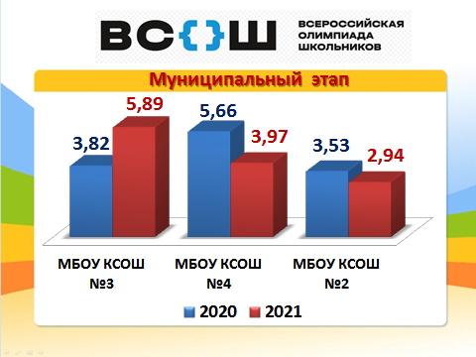
Еще одним показателем качества образования является распределение выпускников 9 классов и количество выпускников 11 классов, поступающих в вузы.
За 19, 20 годы было заметное снижение числа выпускников 9 классов, которые продолжили обучение в 10 классе, в 21 году опять произошло увеличение, 53% выпускников перешли на уровень среднего общего образования.
Соответствующая противоположная тенденция наблюдается по числу выпускников, поступивших в СУЗы.
А теперь посмотрим, какие предпочтения у выпускников по выбору местонахождения СУЗов. За 2020 и 2021 годы наибольшая доля поступивших приходится на Приангарский политехнический техникум г.Кодинска, что составило в 2020 году 60,5%, в 2021 48,19%.
32-45% выпускников поступают в другие учреждения Красноярского края г.Дивногорска, Минусинка, Сосновоборска, Ачинска.
И лишь незначительная часть 3-5 % уезжают в другие регионы, в основном это наши соседи: Новосибирская и Иркутская области.
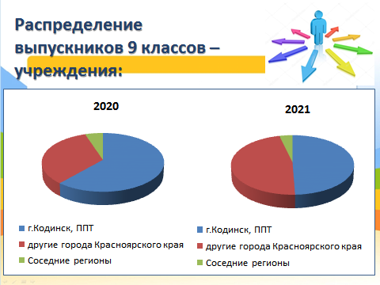
Распределение выпускников 11 классов
За последние 3 года численность выпускников, поступающих в высшие учебные заведения после 11 класса, не снижается меньше 60%. Но за 20,21 годы заметна положительная тенденция, и в 2021 году в ВУЗ поступило 66% выпускников.
Конечно же, понятна картина по выбору местонахождения ВУЗа. Приоритетный город – это Красноярск, 70-76% выпускников поступают именно в Вузы нашего Красноярского края.
Заметна положительная тенденция в увеличении количества выпускников, поступающих в столичные ВУЗы (Москва, Санкт-Петербург), что свидетельствует о том, что наши обучающиеся успешно выдерживают конкуренцию при поступлении в лучшие высшие учебные заведения страны.
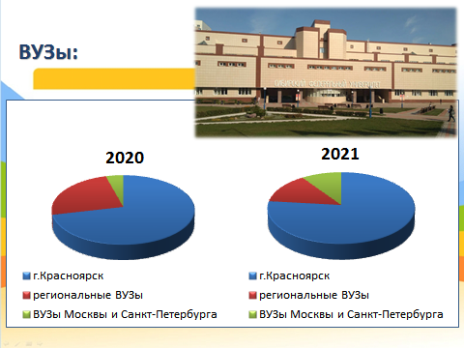
Какие выбирают профессии наши выпускники? У выпускников 2020 года можно выделить основные направления, которым отдавались предпочтения. Это медицина, 14,6% выпускников поступили в медицинские учебные заведения. Выбрали педагогику 12,9%, юридические специальности 7,75% и информационная безопасность 6,89%.
Кроме вышеперечисленных направлений есть строительные, экономические специальности, управление качеством, реклама и связи с общественностью.
В 2021 году выделить какие-либо массовые направления сложно, потому что присутствует большой спектр профессий, которые осваивают наши выпускники. К вышеперечисленным здесь можно добавить электро- , тепло- и ядерную энергетику, социальную работу, МЧС, охрану окружающей среды, эксплуатацию транспортного оборудования.
Образование детей с особыми потребностями является одной из основных задач для страны. Это необходимое условие создания действительно инклюзивного общества, где каждый сможет чувствовать причастность и востребованность своих действий. Федеральные государственные образовательные стандарты для детей с ОВЗ рассматриваются как неотъемлемая часть федеральных государственных стандартов общего образования.
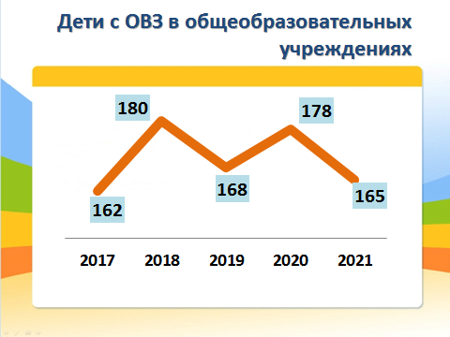
Уровень доступности дошкольного, общего и дополнительного образования для детей с ограниченными возможностями здоровья – характеристика, которая говорит об уровне инклюзивной культуры системы образования района. Несколько лет силами сотрудников ОУ, администрации района, несмотря на трудности, предпринимаются действия, повышающие доступность образования для каждого ребенка. В этой связи очень важно, что сеть дошкольных организаций имеет теперь в своем арсенале хорошо оборудованные центры и кабинеты для реализации программ по развитию и коррекции детей. Семь школ, два учреждения дополнительного образования и два дошкольных учреждения имеют пандусы, в нескольких школах обустроены туалетные комнаты, в одной из школ имеется лестничный подъемник. Во всех образовательных учреждениях имеются квалифицированные кадры, реализующие аспекты индивидуального развития и коррекции дошкольников и школьников.
Ранняя помощь детям и их семьям должна стать начальным звеном, способствующим раннему выявлению нарушенных функций организма детей и последующей рациональной маршрутизации в образовательном процессе этих детей. С этой целью в 2022 году на базе ДОУ «Сибирячок» создан консультационно-методический центр ранней помощи и развития детей «Я все смогу», где специалистами проводятся занятия как для детей, так и для родителей.
На базе Центра было организовано проведение методического фестиваля, на котором специалистами всех ДОУ был представлен имеющийся успешный опыт в работе с детьми и родителями.
При поддержке администрации нашего района Центр пополняется специальным оборудованием и мебелью.
На базе Территориальной ПМПК с сентября 2020 г года, действует консультативный пункт «Для родителей детей с инвалидностью и с ограниченными возможностями здоровья», и родительский клуб «Доверие». У родителей, педагогов есть возможность получить бесплатную консультацию специалистов ТПМПК.
Ежемесячно материалы о работе родительского клуба «Доверие» размещаются на сайте ТПМПК: информация о мероприятиях, статьи, методические рекомендации и др.
В результате совместной работы ОУ и ТПМПК можно считать увеличение обращений родителей и ОУ по вопросу обследования детей раннего и младшего дошкольного возраста, имеющих нарушения в развитии; по вопросам оказания методической помощи родителям, отмечается востребованность в логопедических и психологических услугах со стороны родителей, сократилось количество необоснованных представлений для обследования на ПМПК, увеличилась доля выявленных детей с ограниченными возможностями здоровья, и своевременно получивших коррекционную помощь.
Наряду с консультационным пунктом и клубом «Доверие» будет работать межведомственная комиссия по вопросам реабилитации и абилитации детей с ОВЗ, созданная в 2022 году постановлением администрации района, что поможет повысить эффективность работы в данном направлении.
Дополнительное образование детей. Направления деятельност
В дополнительного систему включены учреждения дополнительного образования, общеобразовательные и дошкольные учреждения.
Основные направления деятельности в системе дополнительного образования:
- реализация дополнительных общеобразовательных и общеразвивающих программ;
- реализация программ по учебно-исследовательской и проектной деятельности;
- реализация программ воспитания и внеурочной деятельности;
- реализация программ летнего отдыха детей;
-реализация программ и проведение мероприятий профориентационной направленности.
Учреждения дополнительного образования детей являются многопрофильными и осуществляют деятельность по реализации дополнительных общеобразовательных и общеразвивающих программ по следующим направленностям: техническая, социально-гуманитарная, художественная, естественно-научная, физкультурно-спортивная.
В учреждениях ДО реализуются 88 образовательных программ: 48 в ЦДОД и 40 в ЦДТ. Методическими службами УДО была проведена большая работа по приведению их содержания в соответствие с современными требованиями к разработке и реализации дополнительных образовательных программ в соответствии с приказом минпроса РФ от 30.09.2020 № 533, в соответствии с новыми СанПиН, а также методическими рекомендациями Регионального модельного центра дополнительного образования детей министерства образования Красноярского края.
Благодаря внедрению Целевой модели развития дополнительного образования в районной системе дополнительного образования появились большие возможности для ее развития:
- создаются новые и модернизируются действующие образовательные программы;
- созданы новые места для получения дополнительного образования;
- внедряются новые приемы и техники обучения;
- внедрена новая система зачисления и учета детей в дополнительном образовании – «Навигатор дополнительного образования»;
- благодаря внедрению системы персонифицированного финансирования дополнительного образования дети получили возможность широкого выбора дополнительных образовательных программ не только в учреждениях нашего района, но и за его пределами.
В реестре «Навигатора» размещена информация обо всех программах учреждений дополнительного образования, реализующихся для детей от 5 до 18 лет. В связи с внедрением Целевой модели ДО и переходом на персонифицированное финансирование обучения в программном обеспечении УДО разработано несколько новых образовательных программ. Эти программы прошли краевую независимую оценку качества в форме общественной экспертизы в 2021 и 2022 годах и внесены в Перечень сертифицированных дополнительных общеразвивающих программ.
В систему зачисления и учета детей «Навигатор» также включены дети, занимающиеся по дополнительным общеобразовательным программам, реализующимся в школах и дошкольных учреждениях. От своевременного и достоверного заполнения Навигатора во многом зависят объемы финансирования, выделяемого школам и детским садам на дополнительное образование.
В 2021 -2022 учебном году по дополнительным образовательным программам школ и УДО обучалось 2068 детей в возрасте от 5 до 18 лет, что составляет 71% от общего количества детей в возрасте от 5 до 18 лет. Стоит отметить, что показатель, запланированный в рамках соглашения по реализации проекта “Современная школа”, составлял 73%. Причина недостижения запланированного показателя в том, что не все школы обеспечили 100%-ую регистрацию детей в Навигаторе.
С целью обеспечения равного доступа к дополнительным общеобразовательным программам с пятилетнего возраста в соответствии с их образовательными потребностями и индивидуальными возможностями дошкольными образовательными организациями должна быть проведена работа по получению лицензии на осуществление образовательной деятельности по дополнительному образованию детей. По состоянию на 01.09.2022 лицензии получены детскими садами «Березка» и «Ромашка».
Хотелось бы отметить большую роль учреждений дополнительного образования в решении задач, поставленных перед системой общего образования в связи с внедрением ФГОС, а именно реализацией программ внеурочной деятельности, гражданско-патриотического воспитания и профориентационной направленности.
Центры и общеобразовательные учреждения успешно сотрудничают в рамках внеурочной деятельности. В 2021-2022 учебном году во взаимодействии реализовывались шесть общеразвивающих программ
Программы внеурочной деятельности УДО
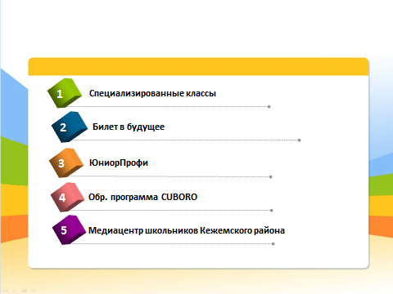
Программы адаптированы к условиям реализации в школах по количеству учебных часов; цели, задачи и содержание программ направлены на достижение метапредметных и личностных результатов обучения, формирование универсальных учебных действий.
В процессе реализации Программ воспитательной работы и досуговой деятельности, решающих задачи привития навыков безопасного поведения, здорового образа жизни, социальной активности, бережного отношения к окружающей среде, дети включены как в учебные занятия, так и в мероприятия районного, краевого и всероссийского уровней. Программы реализуются в тесном взаимодействии с сотрудниками отдела ГИБДД, МЧС, Росгвардии, Кежемской РБ.
Итог реализации общеобразовательных и дополнительных образовательных программ школ и учреждений дополнительного образования – достижения обучающихся.
Воспитанники учреждений дополнительного образования, обучающиеся школ, занимающиеся по программам интеллектуальной, спортивной, технической и художественно-творческой направленностей, успешно демонстрируют свои знания и умения на мероприятиях районного, всероссийского и краевого уровней.
Хотелось бы отметить высокую активность школ как сельских, так и городских в участии множества мероприятий муниципального, регионального, федерального и даже международного уровней. Дети участвуют индивидуально, группами и даже целыми классами.
Учителя активно включаются и показывают детям широкий спектр их возможностей.

О победах самого высокого уровня среди обучающихся, получающих основное и среднее общее образование.
В МБОУ КСОШ№4 2021/2022 учебный год особенно выдался урожайным на достижения такого уровня.
Румынина София, 9В – призер 25 международной научно-практической конференция «Решетневские чтения», руководитель Веселкова Наталья Владимировна;
Цветкова Алина, 10Б – призер отборочного и лауреат заключительного этапа олимпиады «Высшая проба» по основам бизнеса, руководитель Кококулина Н.В.;
Баус Светлана, 9В – призер 8 международной научно-практической конференции «Актуальные проблемы авиации и космонавтики», руководитель Веселкова Наталья Владимировна;
Каспирова Валентина, 7Г – звездочка, которая покорила не одну олимпиаду по английскому языку вместе со своим руководителем Кобежиковой Ириной Валерьевной. Валентина стала победителем олимпиады «Учитель школы будущего» московского государственного педагогического университета, победителем олимпиады «Евразийская лингвистическая олимпиада», призером олимпиады Российский академии народного хозяйства и государственной службы.
В МБОУ КСОШ №2 активность учителей и учеников начального уровня достойна высших похвал. Дети участвовали и становились победителями и призерами в таких конкурсах как:
Краевой конкурс творческих и исследовательских работ "Стартис";
Краевой конкурс рисунков "Женщина - хранительница мира";
Всероссийская олимпиада Учи.ру "Безопасные дороги" 2021;
Всероссийская олимпиада по математике Учи.ру;
Всероссийская олимпиада Учи.ру по английскому языку;
Всероссийская олимпиада Учи.ру "Финансовая грамотность и предпринимательство" ;
Международный творческий конкурс "Наследники Победы-2022".
Пожалуй, больше всех участвовал 2А класс, классный руководитель Деринг Марина Ивановна.
В течение 2021-2022 года 17 воспитанников УДО стали победителями и призерами конкурсов технического творчества: конкурс исследовательских работ «Стартис» - 6 человек, краевой чемпионат компетенций – 3 человека, форум «Научно-технический потенциал Сибири» - 4 человека, университетская конференция «Вектор в будущее» - 4 человека, международная конференция «Решетнёвские чтения» - 2 чел.
Участие в конкурсах художественного творчества принесло победы 28-ми воспитанникам УДО, участвовавшим в краевом конкурсе «Таланты без границ» и продемонстрировавшим мастерство в вокальном и хореографическом искусстве. Ребята, занимающиеся в объединениях изобразительного искусства стали победителями и призерами во Всероссийских и краевых конкурсах рисунков: конкурс «Энергия звезд» - 3 победителя, «Северная палитра» - 1 призер, «Лес глазами детей» - 2 призера, 2 победителя, «Я вижу мир: Вселенная» - 4 победителя, «Экосказы «Роева ручья» - 1 победитель.
Школьники, занимающиеся по программам спортивной направленности, также имеют высокие результаты по итогам краевых и всероссийских соревнований. В 2022 году команда Кодинской СОШ №4 стала победителем всероссийских соревнований по легкой атлетике в Сочи, команда Центра детского творчества ежегодно занимает призовые места в соревнованиях по вольной борьбе. Команды школьных физкультурно-спортивных клубов Кодинской СОШ №3 и Кодинской СОШ №4 – активные участники соревнований «Президентские спортивные игры» и «Президентские состязания», благодаря их победам в соревнованиях по разным видам спорта школы занимают высокие места в таблице рейтинга районов Красноярского края.
Профориентация
В проекте «Школа Минпросвещения» профориентация выделена в качестве отдельного направления и включает 6 основных видов работ:
- система профессиональных проб в разных профессиях;
- тематические экскурсии и события с участием профессиональных
сообществ и бизнеса;
- программа «Билет в будущее»;
- сетевые программы профориентации совместно с УДО, колледжами, вузами;
- психологическое и тьюторское сопровождение выбора профессии;
- вовлечение семьи в профориентационный процесс.
Программы и проекты по профориентации
В 2021-2022 учебном году учреждения продолжали деятельность по реализации федерального профориентационного проекта «Билет в будущее», задачами которого являются активное включение обучающихся в процесс самоопределения на основе профессиональных проб и построение индивидуального учебного плана в соответствии с выбранными профессиональными компетенциями и областями. Основной формат практических мероприятий проекта - профессиональная проба. Ребята из школ города прошли следующие профессиональные пробы: эксперт - криминалист, полицейский, пожарный. Получили советы и рекомендации, выполнили задания из реальной профессиональной деятельности под руководством наставников. Учащиеся из школ района в режиме видеоконференции на площадке ZOOM познакомились с профессией инженера – гидроэнергетика. Получили буклеты, где подробно размещена информация, какие именно специалисты необходимы для работы на ГЭС, в каких условиях они работают, какие требования им предъявляют.
В прошедшем учебном году активными участниками проекта стали 84 старшеклассника.
Программа клуба «Юный журналист», реализуемая Центром дополнительного образования, тоже решает задачи профориентационного плана. С вхождением гаджетов в общественную жизнь школьников, газетная деятельность клуба перебазировалась в социальную сеть «ВКонтакте» в сообщество «Медиацентр школьников Кежемского района». В региональном проекте ЮниорПрофи, который является одним из приоритетных проектов Красноярского края и реализуется в рамках программы ранней профориентации и основ профессиональной подготовки школьников, одной из 14 компетенций является «Мультимедийная журналистика», т.е. данное направление перспективно, готовит школьников к выбору вузов, готовящих специалистов в области журналистики.
Региональный проект ЮниорПрофи (JuniorSkills) в Красноярском крае является одним из приоритетных проектов Красноярского края и реализуется в рамках программы ранней профориентации и основ профессиональной подготовки школьников ЮниорПрофи (JuniorSkills).
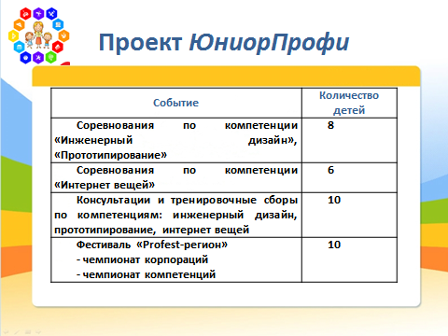
В ноябре 2021 года в рамках проекта на базе Центра прошли отборочные соревнования и дистанционные краевые состязания по нескольким компетенциям
I районный Чемпионат по Cuboro «Инженерный интеллект», организованный ЦДОД на весенних каникулах для детей дошкольного и школьного возраста и их родителей, также имеет профориентационную направленность, его цель - пропедевтика инженерного образования школьников и дошкольников Кежемского района.
Мониторинг деятельности школ позволяет сделать вывод, что в предстоящем учебном году необходимо активизировать работу в данном направлении:
1.Обеспечить включение в мероприятия проекта “Билет в будущее” не менее 30% обучающихся 6-11 классов в каждой общеобразовательной организации.
2.Организовать участие не менее 10% обучающихся 6-11 классов в профессиональных пробах проекта “Билет в будущее” в каждой образовательной организации.
3.Обеспечить участие 100% обучающихся 6-11 классов в открытых онлайн-уроках “ПроеКТОриЯ” в каждой образовательной организации.
4.Внести в план работы школьных психологов и реализовать мероприятия, направленные на оказание психологической помощи учащимся в профессиональном самоопределении, осознанном выборе профессии.
5.Повысить количество участников профессиональных конкурсов и чемпионатов «Абилимпикс», «Молодые профессионалы».
Лето 2022
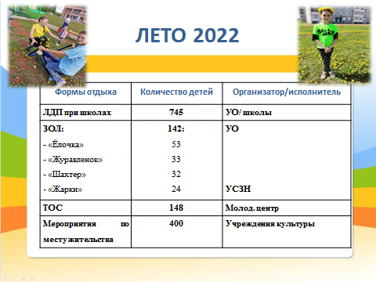
Организация летнего отдыха – одно из важных направлений деятельности не только в сфере образования, но и в деятельности учреждений спорта, культуры, и других ведомств.
Благодаря совместным усилиям около 1100 детей школьного возраста получили возможность организованного отдыха и оздоровления, и еще почти 500 детей были вовлечены в мероприятия, проводимые в течение лета домами культуры, клубами и библиотеками.
Примечательно то, что более 100 детей стали участниками профильных программ. Такую возможность детям предоставляют сотрудники Центра дополнительного образования и Спортивной школы. Педагоги ЦДОД проводят летнюю компьютерную школу для 30 школьников, а тренеры Спортивной школы реализуют программы спортивной тренировки для своих воспитанников и на базе ЛДП, и на базе ЗОЛ «Шахтер».
Самая сложная работа по организации работы учреждений отдыха легла на плечи общеобразовательных учреждений, ведь создание условий для оздоровления, отдыха, питания, досуга, обеспечение педагогами, медицинскими сотрудниками – отнюдь не простая задача. Выражаем благодарность руководителям школ, руководителям пришкольных лагерей, сотрудникам пищеблоков, медицинским сотрудникам, педагогам за эффективную работу по организации летнего отдыха детей.

Воспитание
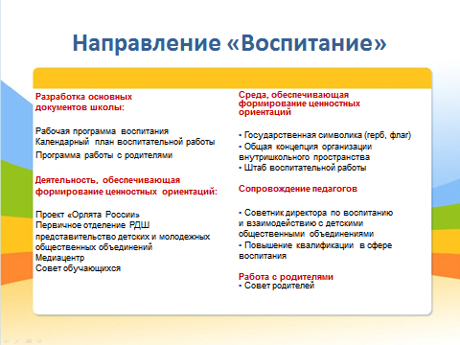
Министр образования С.И. Маковская начала свой доклад на августовском педсовете с раздела «Воспитание», обратив внимание участников на особую важность именно этой части работы в непростой политической обстановке и обозначила ключевые задачи и направления развития по разделу «Воспитание».
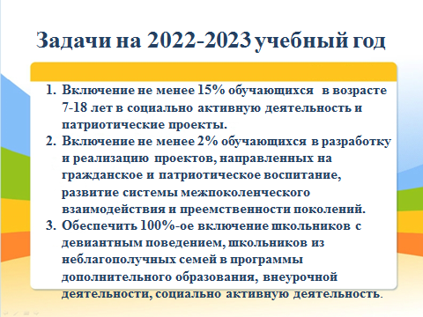
Задачи направлены на достижение цели формирования ценности социально-активной, полезной деятельности и формирование гражданской позиции наших воспитанников.
Важное направление воспитательной работы - профилактика совершения противоправных действий, правонарушений. В наших школах проводится целенаправленная работа по вовлечению подростков в позитивные социальные практики:
детские и юношеские общественные организации – во всех школах; детско-юношеская общественная организация «Российское движение школьников» (в 5 школах созданы активы РДШ); клубы «Патриот», «Юный стрелок» - программы и системы мероприятий, направленные на военно-патриотическое воспитание молодежи; добровольческие (волонтерские) организации общеобразовательных учреждений; органы ученического самоуправления.
Стоит признать, что количество несовершеннолетних, совершающих противоправные поступки, употребляющих алкоголь, склонных к самовольным уходам из дома, год от года снижается, но, к сожалению, в школах города, Тагарской, Заледеевской СОШ дети периодически совершают правонарушения.
Одной из причин принятия подростками противоправной модели поведения является недостаточный уровень психолого-педагогической поддержки на уровне образовательных организаций, семьи. Это говорит о необходимости совершенствования деятельности психологических служб образовательных организаций, повышения эффективности взаимодействия с родителями, принятия дополнительных мер по выявлению случаев семейного неблагополучия.
Несмотря на системную работу, существует ряд проблем и задач, которые предстоит решить в новом учебном году:
- Обеспечить включение не менее 15% обучающихся каждой общеобразовательной организации в возрасте 7-18 лет в социально активную деятельность и патриотические проекты.
- Обеспечить включение не менее 2% обучающихся каждой общеобразовательной организации в разработку и реализацию проектов, направленных на гражданское и патриотическое воспитание, развитие системы межпоколенческого взаимодействия и преемственности поколений.
- Обеспечить 100%-ое включение школьников с девиантным поведением, школьников из неблагополучных семей в программы дополнительного образования, внеурочной деятельности, социально активную деятельность.
Проводимые изменения позволяют нам значительно менять образовательное пространство учреждений, создавая возможности для совместной проектной и исследовательской деятельности, технического творчества, занятий физкультурой и спортом: современное оборудование кабинетов, обновленные спортивные залы и бассейны, высокоскоростной интернет. Эти новые условия должны запускать новые процессы. Обновление инфраструктуры, образовательных пространств организаций - важное условие повышения качества образования.
Еще многое предстоит сделать, чтобы инфраструктура учреждений была безопасной и привлекательной для наших детей, способствовала получению качественного образования. И делать это нужно как можно скорее. Это серьезный вызов, заставляющий нас апробировать новые подходы, эффективно использовать финансовые средства, искать дополнительные ресурсы, выстраивая партнерские связи и участвуя в грантовых конкурсах. В этом возможности для развития.
Ориентиром при организации деятельности ОУ в 2022-2023 году являются нормативные акты, принятые на уровне РФ:
- проект «Школа Минпросвещения России;»
- Указ об объявлении 2023 года Годом педагога и наставника от 27.07.2022, № 401;
- новая Концепция подготовки педагогических кадров для системы образования до 2030 г. от 24.06.2022 г.,
- примерный Календарный план ВР на 2022-23 уч. год и Стандарт Церемониала поднятия Государственного флага РФ в ОУ;
- методические материалы по планированию и организации внеурочной деятельности и гражданско-патриотического воспитания;
- Стандарт «Цифровая школа».

